Steeven Rodriguez

Anibal Gamboa

Taller 7 GDB

Primero Error no se asignaba un espacio de memoria para crearPersona, se procedió a usar malloc para poder asignarlo. Aquí también se puede ver el segundo error que se necesita retornar nuevo sin el “&”.

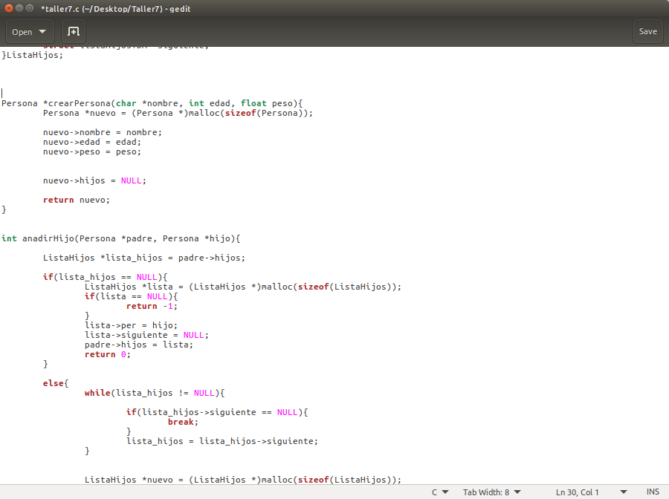

Para el segundo error en añadir hijo nos encontramos con que al crear un hijo el nodo siguiente si no se apunta a null se repite para siempre, entonces en nuevo→siguiente se apunta a NULL para salir while.

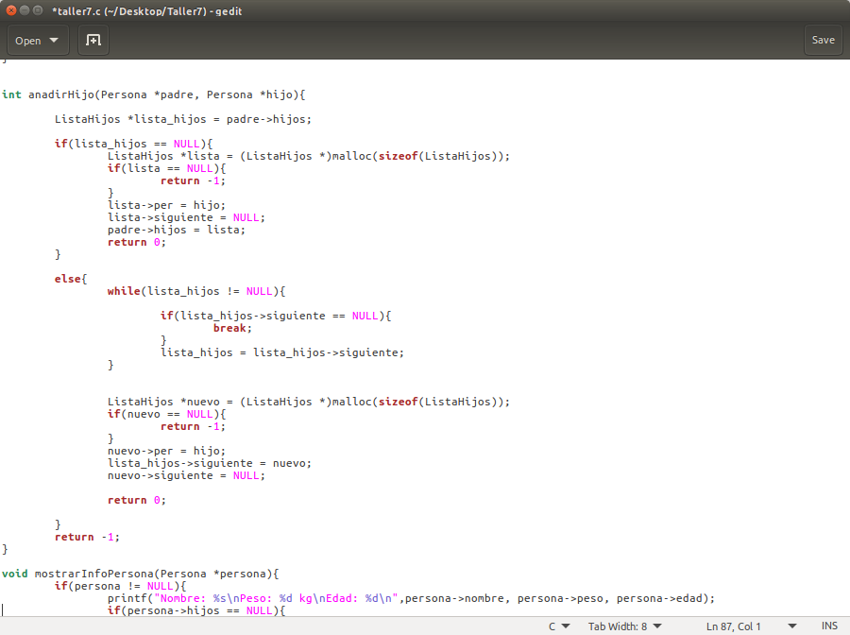

Los últimos errores los encontramos en el main el lazo for iba hasta el mismo numero de TAMANO que fue definido al inicio y generaba un error así que se cambio a solo < que TAMANO

El segundo error fue en el crearPersona() que se lo tuvo que igualar a listaPersona[i] = crearPersona(nombres[i], edad, peso);

